

Guía de estilos
MARCA

Somos unha biblioteca online que permite a calquer persoa rexitrar, organizar e consultar as súas lecturas a calquer persoa e dende calquer dispositivo. A marca apóiase na confianza e na simplicidade, ofrecendo unha experiencia clara, accesible e pensada para todo tipo de lectores. Queremos que cada usuario sinta que ten a súa biblioteca persoal sempre a man, sen complicacións.

MISIÓN, VISIÓN Y VALORES

Visión: Convertirnos na biblioteca dixital e no rexistro de lecturas máis utilizado do mundo, facilitando que calquer persoa poida disfrutar, organizar e entender mellor a súa experiencia lectora.

Misión: Ofrecer unha plataforma web sinxela e accesible onde calquer usuario poida gardar, revisar e xestionar as súas lecturas en todo momento.

Garantir unha experiencia clara, ordeada e confiable, mantendo o foco na usabilidade e na accesibilidade.

Acompañar ás persoas no seu hábito lector, proporcionando ferramentas sinxelas que melloren a súa relación ca lectura.

Valores: Sencillez, interfaz de aspecto pulido
LOGO

Úsase na barra superior de navegación como identificador e na solapa da páxina como favicon, o fondo é transparente e podería facerse un diseño para maior accesibilidade no caso de uso de modo escuro, intentando conservar os colores corporativos.

TIPOGRAFÍA

La tipografía usada en toda la aplicación es:
- Instrument Sans
- Instrument Sans Bold
- Título principal: h1 60px
- Títulos en resto de vistas: h1 30px
- Subtítulo 1: h2 20 px y p 16px
- Subtítulo 2: p 16px
- Párrafos, enlaces, textos varios: p 14px

PALETA

A paleta puntúa 17.74 en Adobe Color, superando con creces os criterios de accesibilidade WCAG AAA (o mínimo para AA é 3.5 e para AAA 4.5).

#FFFFFF: úsase para o gradiente do fondo, das tarxetas, das táboas, dos andeis e dos formularios en modo claro. Úsase na maioría de textos en modo escuro.

#D97706: úsase en botóns, íconos, no título da páxina principal e no o facer ‘hover’ texto do andel ‘pendentes’ no menú dropdown na táboa de libros.

#B45309: úsase principalmente como cor alternativo en ‘hovers’ sobre botóns

#111827: úsase para o gradiente do fondo, nas tarxetas, nas táboas, nos andeis e nos formularios en modo escuro.

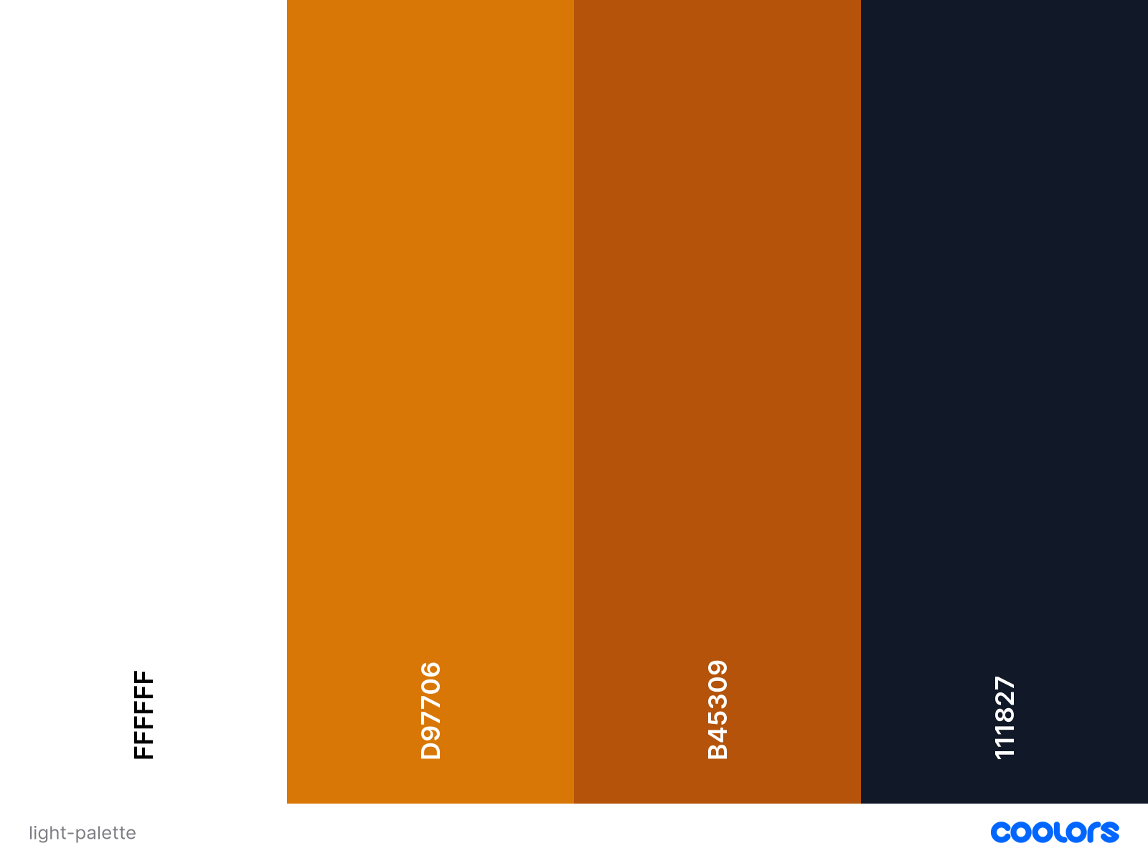

FONDO

O fondo estará composto dun gradiente en todas as pantallas por defecto, da parte inferior-esquerda á superior-dereita cambiará de azul (blue-50 o #FBF3D1) a ámbar (amber-100 o #EFF5FF) en modo claro e de ámbar (amber-950 o #3E1F19) a azul (blue-950 o #172455) en modo escuro, resultando tal que así:

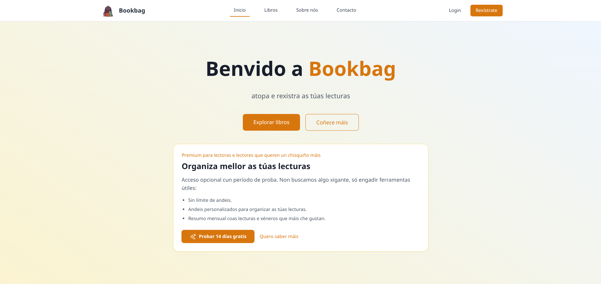

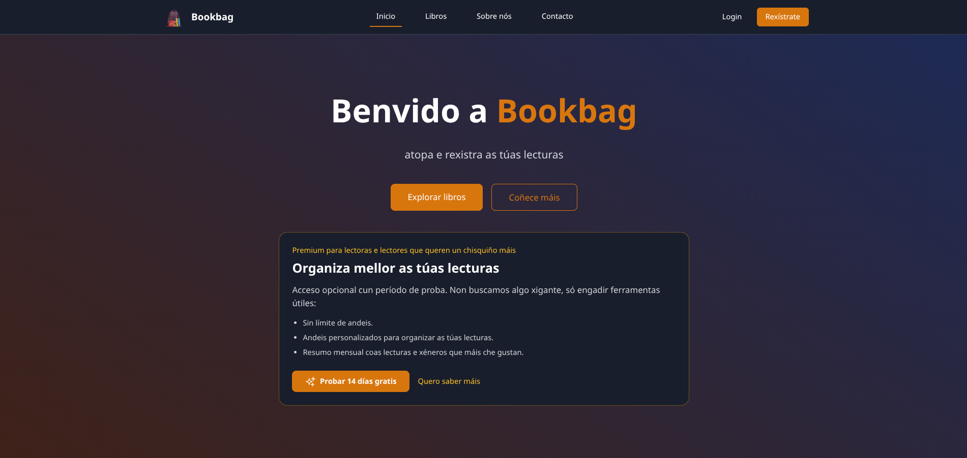

FORMULARIOS

Os formularios terán os inputs con bordes redondeados, modo escuro, despregables e calendarios cas súas respectivas adaptacións:
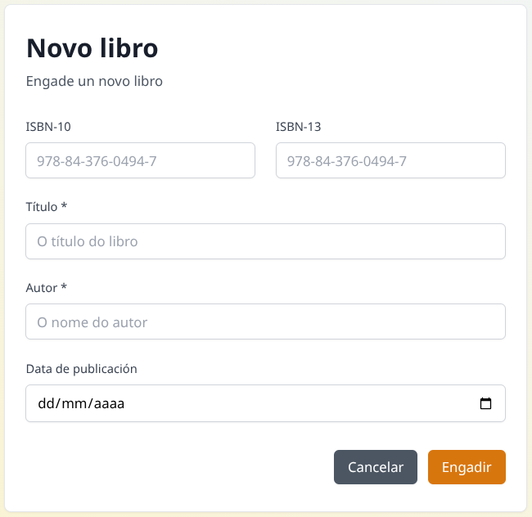

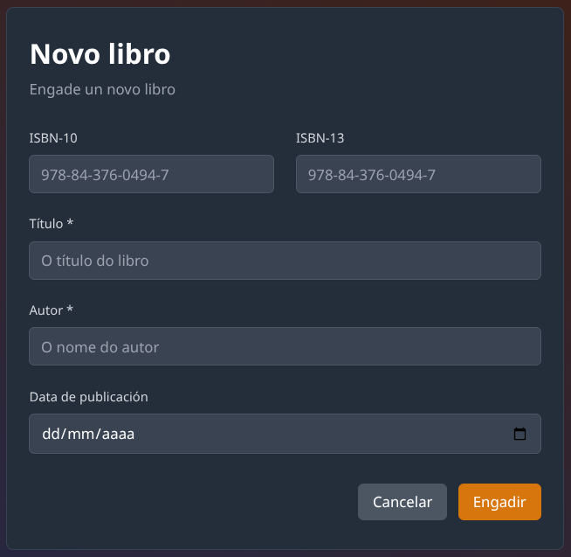
Os ‘inputs’ de tipo select (non se ven nas imaxes anteriores) tamén admiten modo escuro internamente nas súas ‘options’:
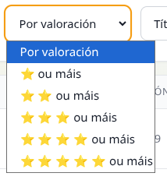
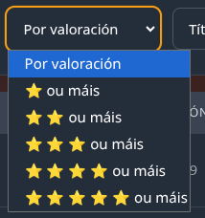

Os ‘textarea’ sempre levarán unha altura por defecto de 4 filas:
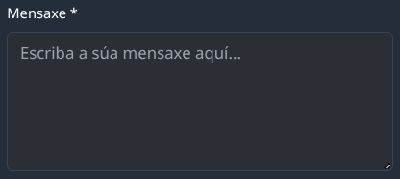
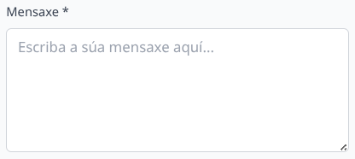

Os botóns terán todos o seguinte formato, en canto a forma e cores, por defecto serán #D97706 (o amber-400) con #B45309 (o hover:amber-600) ó pasar o rato por encima e #D97706 (o blue-400) con #D97706 (o hover:blue-600) respectivamente, con bordes redondeados e utilizando íconos tipo SVG.





TABLAS

As táboas sempre levarán maiúsculas nos encabezados, estes estarán alineados á esquerda a excepción do último que por motivos estéticos irá centrado. Os contidos das táboas irán todos igualmente alineados á esquera a excepción dos botóns de acción e as estrelas das valoracións.
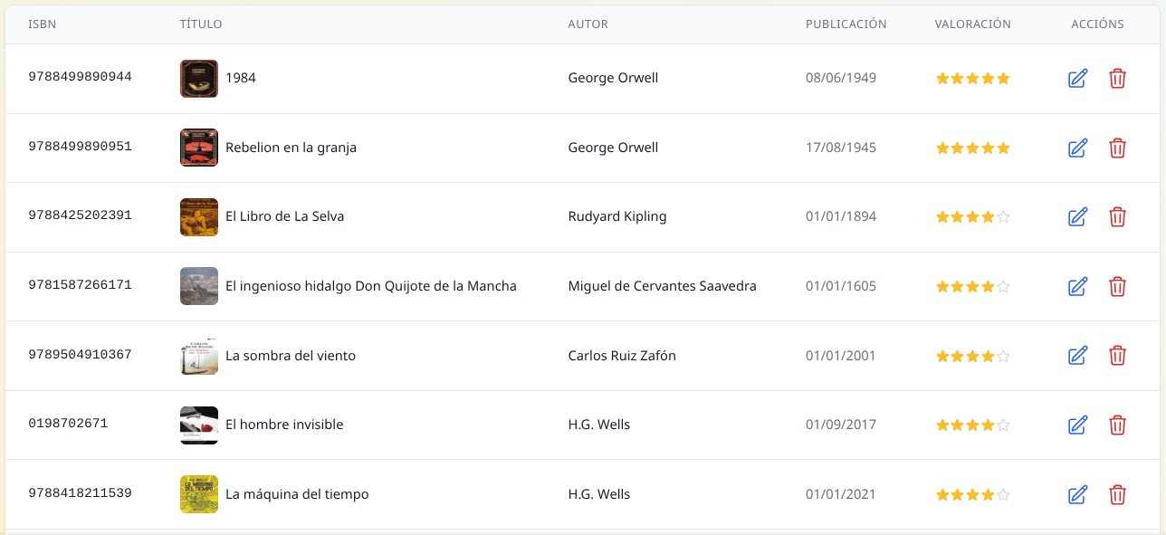
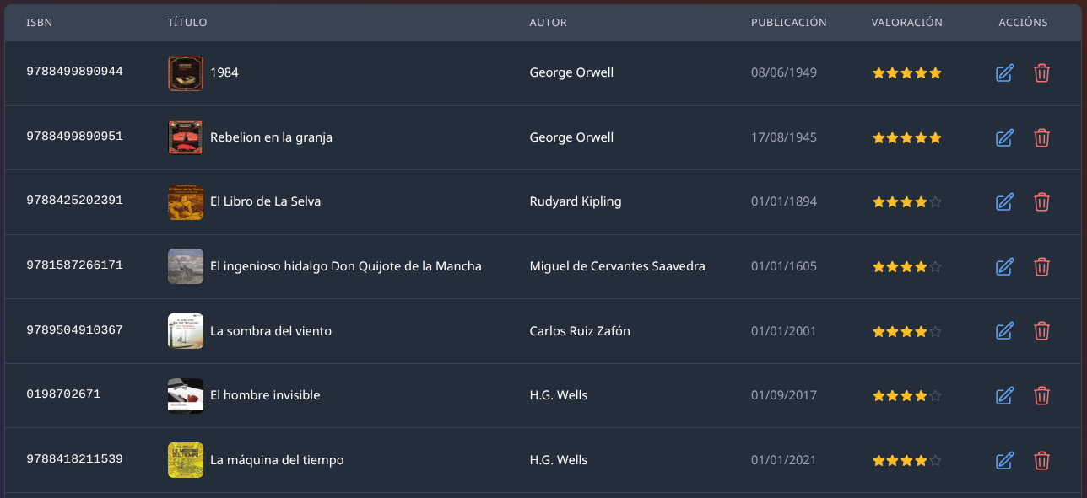
IMÁGENES

O uso de imaxes virá establecido pola necesidade. Veránse as listaxes de libros (en formato miniatura) e nas súas respectivas vistas individuais (neste caso tamaño mediano, a un lado do resto de detalles). Serán obtidas mediante a API de Open Library (dominio público, propiedad do autor/propietario da obra). Veránse cunha lixeira sombra, moi difuminada e en tonos opostos o modo no que usemos a aplicación, para facer contraste. Tamén respetarán os bordes redondeados que se usan no resto da aplicación. O formato que obteremos da API é JPG.

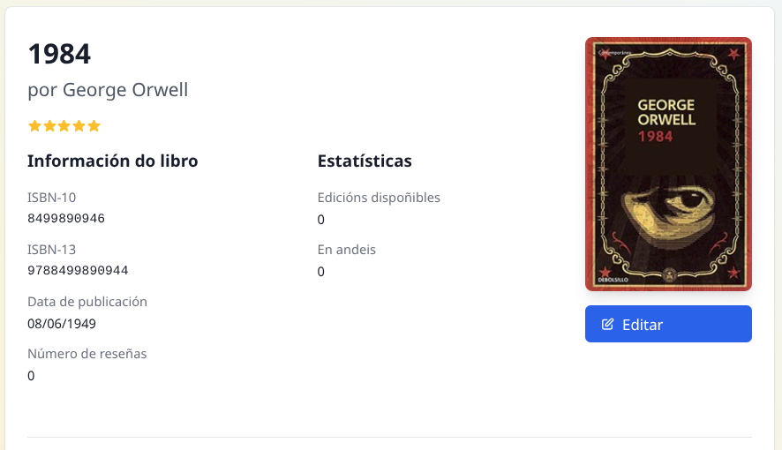
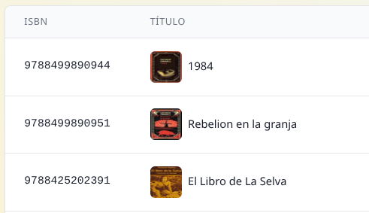

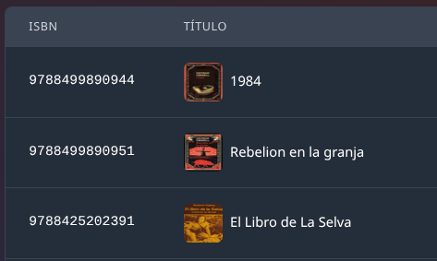
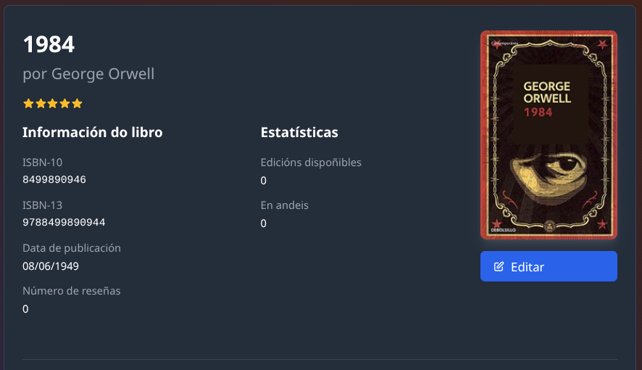

ICONOS

Obteránse de Heroicons. O seu uso centraráse principalmente en certos botóns os cales queremos destacar, por exemplo, o da proba gratuíta da pantalla de inicio:




E tamén nas pantallas con certa funcionalidade, para guiar o usuario e facilitar a navegación:
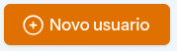





Tamén os veremos en partes informativas da aplicación como na vista de contacto e sempre se verán na mesma cor, independentemente do modo:

